Parrocchia della

CATTEDRALE di PESCIA

3 novembre 2024

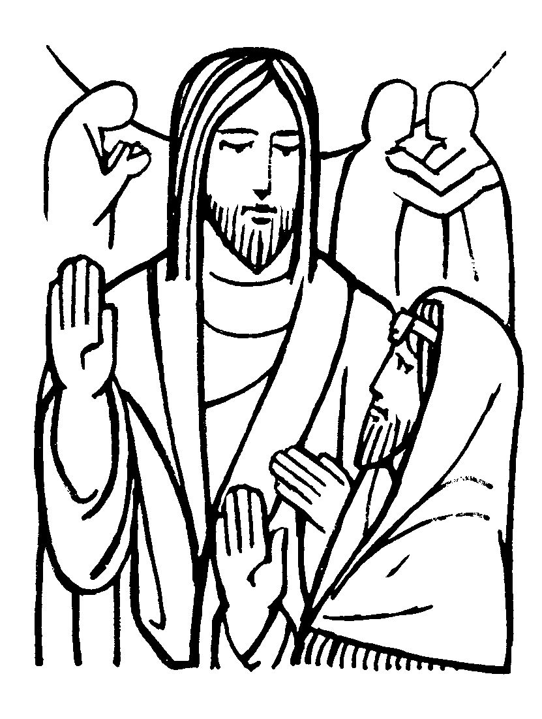
XXXI DOMENICA
DEL TEMPO ORDINARIO

RITI DI INTRODUZIONE

AMATEVI FRATELLI
1 Amatevi, fratelli, come io ho amato voi! Avrete la mia gioia, che nessuno vi toglierà! Avremo la sua gioia, che nessuno ci toglierà!
2 Vivete insieme uniti, come il Padre è unito a me! Avrete la mia vita, se l'Amore sarà con voi! Avremo la sua vita, se l'Amore sarà con noi!
3 Vi dico queste parole perché abbiate in voi la gioia! Sarete miei amici, se l'Amore sarà con voi! Saremo suoi amici, se l'Amore sarà con noi!

Nel nome del Padre e del Figlio e dello Spirito Santo. Amen.
La grazia del Signore nostro Gesù Cristo, l’amore di Dio Padre e la comunione dello Spirito Santo siano con tutti voi.
E con il tuo spirito.

ATTO PENITENZIALE
Fratelli e sorelle, ama il Signore Dio tuo e il prossimo tuo; è il grande comandamento dell’amore, ma noi molte volte abbiamo mancato a questo duplice amore, perciò all’amore di Dio per noi chiediamo perdono.
Breve pausa di riflessione personale
Signore, tu hai amato il Padre fino alla croce, Kyrie, eleison. Kyrie, eleison.
Cristo, tu sei passato nel mondo facendo del bene a tutti, Christe, eleison. Christe, eleison.
Signore, tu conosci la nostra fragilità nell’amare, Kyrie, eleison. Kyrie, eleison.
Dio Onnipotente abbia misericordia di noi, perdoni i nostri peccati e ci conduca alla vita eterna. Amen.

Gloria a Dio nell'alto dei cieli e pace in terra agli uomini, amati dal Signore. Noi ti lodiamo, ti benediciamo, ti adoriamo, ti glorifichiamo, ti rendiamo grazie per la tua gloria immensa, Signore Dio, Re del cielo, Dio Padre onnipotente. Signore, Figlio unigenito, Gesù Cristo, Signore Dio, Agnello di Dio, Figlio del Padre, tu che togli i peccati del mondo, abbi pietà di noi; tu che togli i peccati del mondo, accogli la nostra supplica; tu che siedi alla destra del Padre, abbi pietà di noi. Perché tu solo il Santo, tu solo il Signore, tu solo l'Altissimo, Gesù Cristo, con lo Spirito Santo: nella gloria di Dio Padre. Amen.

COLLETTA
O Padre, tu sei l’unico Signore e non c’è altro dio all’infuori di te: donaci la grazia dell’ascolto, perché i cuori, i sensi e le menti si aprano al comandamento dell’amore. Per il nostro Signore Gesù Cristo, tuo Figlio, che è Dio, e vive e regna con te, nell’unità dello Spirito Santo, per tutti i secoli dei secoli. Amen.

LITURGIA DELLA PAROLA
Prima Lettura

Dal libro del Deuteronòmio
Mosè parlò al popolo dicendo: «Temi il Signore, tuo Dio, osservando per tutti i giorni della tua vita, tu, il tuo figlio e il figlio del tuo figlio, tutte le sue leggi e tutti i suoi comandi che io ti do e così si prolunghino i tuoi giorni. Ascolta, o Israele, e bada di metterli in pratica, perché tu sia felice e diventiate molto numerosi nella terra dove scorrono latte e miele, come il Signore, Dio dei tuoi padri, ti ha detto. Ascolta, Israele: il Signore è il nostro Dio, unico è il Signore. Tu amerai il Signore, tuo Dio, con tutto il cuore, con tutta l’anima e con tutte le forze. Questi precetti che oggi ti do, ti stiano fissi nel cuore».
Parola di Dio. Rendiamo grazie a Dio.

Salmo Responsoriale

R. Ti amo, Signore, mia forza.
Ti amo, Signore, mia forza, Signore, mia roccia, mia fortezza, mio liberatore. R/.
Mio Dio, mia rupe, in cui mi rifugio; mio scudo, mia potente salvezza e mio baluardo. Invoco il Signore, degno di lode, e sarò salvato dai miei nemici. R/.
Viva il Signore e benedetta la mia roccia, sia esaltato il Dio della mia salvezza. Egli concede al suo re grandi vittorie, si mostra fedele al suo consacrato. R/.

Seconda Lettura

Dalla lettera agli Ebrei
Fratelli, nella prima alleanza in gran numero sono diventati sacerdoti, perché la morte impediva loro di durare a lungo. Cristo invece, poiché resta per sempre, possiede un sacerdozio che non tramonta. Perciò può salvare perfettamente quelli che per mezzo di lui si avvicinano a Dio: egli infatti è sempre vivo per intercedere a loro favore. Questo era il sommo sacerdote che ci occorreva: santo, innocente, senza macchia, separato dai peccatori ed elevato sopra i cieli. Egli non ha bisogno, come i sommi sacerdoti, di offrire sacrifici ogni giorno, prima per i propri peccati e poi per quelli del popolo: lo ha fatto una volta per tutte, offrendo se stesso. La Legge infatti costituisce sommi sacerdoti uomini soggetti a debolezza; ma la parola del giuramento, posteriore alla Legge, costituisce sacerdote il Figlio, reso perfetto per sempre.
Parola di Dio. Rendiamo grazie a Dio.

Canto al Vangelo
Se uno mi ama, osserverà la mia parola, dice il Signore, e il Padre mio lo amerà e noi verremo a lui.

Vangelo

Dal vangelo secondo Marco
In quel tempo, si avvicinò a Gesù uno degli scribi e gli domandò: «Qual è il primo di tutti i comandamenti?». Gesù rispose: «Il primo è: “Ascolta, Israele! Il Signore nostro Dio è l’unico Signore; amerai il Signore tuo Dio con tutto il tuo cuore e con tutta la tua anima, con tutta la tua mente e con tutta la tua forza”. Il secondo è questo: “Amerai il tuo prossimo come te stesso”. Non c’è altro comandamento più grande di questi». Lo scriba gli disse: «Hai detto bene, Maestro, e secondo verità, che Egli è unico e non vi è altri all’infuori di lui; amarlo con tutto il cuore, con tutta l’intelligenza e con tutta la forza e amare il prossimo come se stesso vale più di tutti gli olocausti e i sacrifici». Vedendo che egli aveva risposto saggiamente, Gesù gli disse: «Non sei lontano dal regno di Dio». E nessuno aveva più il coraggio di interrogarlo.

Parola del Signore. Lode a te, o Cristo.

Credo in un solo Dio, Padre onnipotente, creatore del cielo e della terra, di tutte le cose visibili e invisibili. Credo in un solo Signore, Gesù Cristo, unigenito Figlio di Dio, nato dal Padre prima di tutti i secoli: Dio da Dio, Luce da Luce, Dio vero da Dio vero, generato, non creato, della stessa sostanza del Padre; per mezzo di lui tutte le cose sono state create. Per noi uomini e per la nostra salvezza discese dal cielo, e per opera dello Spirito santo si è incarnato nel seno della vergine Maria e si è fatto uomo. Fu crocifisso per noi sotto Ponzio Pilato, morì e fu sepolto. Il terzo giorno è risuscitato, secondo le Scritture, è salito al cielo, siede alla destra del Padre. E di nuovo verrà, nella gloria, per giudicare i vivi e i morti, e il suo regno non avrà fine. Credo nello Spirito Santo, che è Signore e dà la vita, e procede dal Padre e dal Figlio. Con il Padre e il Figlio è adorato e glorificato, e ha parlato per mezzo dei profeti. Credo la Chiesa, una santa cattolica e apostolica. Professo un solo battesimo per il perdono dei peccati. Aspetto la risurrezione dei morti e la vita del mondo che verrà. Amen.

PREGHIERA DEI FEDELI
Fratelli e sorelle, noi sappiamo che Dio è amore, e ci ha amati per primo e sappiamo che chi ama è in Dio. Chiediamo che il nostro cuore sia colmo dell'amore verso il Padre e verso i fratelli.
Preghiamo insieme e diciamo:

Insegnaci a vivere nel tuo amore.
Preghiamo per la santa Chiesa di Dio. Un cristianesimo senza la carità è una contraddizione. Perché il Papa e i pastori si rivelino nel mondo ferventi adoratori del Padre, e generosi nel servizio di tutti, preghiamo.
Per tutti i cristiani. Loro impegno fondamentale è infrangere le barriere dell'egoismo e aprirsi agli altri. Perché nel rispetto e nel servizio dei fratelli più poveri, dimostrino la verità del loro amore verso il Padre che è nei cieli, preghiamo.
Per la nostra comunità. Essa è viva nella misura in cui c'è comprensione, rispetto reciproco, e nessuno si sente escluso. Perché la partecipazione all'unico pane eucaristico aumenti la nostra fede, e irraggi la nostra carità, preghiamo.
O Signore, tu hai detto: «Da questo conosceranno che siete miei discepoli: se vi amerete l'un l'altro». Aiutaci a essere nel mondo segni e portatori della tua pace e del tuo amore. Tu che vivi e regni nei secoli dei secoli. Amen.

LITURGIA EUCARISTICA

ACCOGLI I NOSTRI DONI
Accogli, Signore, i nostri doni in questo misterioso incontro tra la nostra povertà e la tua grandezza. Noi ti offriamo le cose che tu stesso ci hai dato e tu in cambio donaci, donaci te stesso. Accogli...

Pregate, fratelli e sorelle, perché il sacrificio della Chiesa, in questa sosta che la rinfranca nel suo cammino verso la patria, sia gradito a Dio Padre onnipotente.
Il Signore riceva dalle tue mani questo sacrificio a lode e gloria del suo nome, per il bene nostro e di tutta la sua santa Chiesa.

SULLE OFFERTE (in piedi)
Questo sacrificio, o Signore, sia per te offerta pura, e per noi dono santo della tua misericordia. Per Cristo nostro Signore.
Amen.

PREGHIERA EUCARISTICA
Il Signore sia con voi.
E con il tuo spirito.
In alto i nostri cuori.
Sono rivolti al Signore.
Rendiamo grazie al Signore nostro Dio.
È cosa buona e giusta.
¹⁰ È veramente giusto benedirti e renderti grazie, Padre santo, sorgente della verità e della vita, perché in questo giorno di festa ci hai convocato nella tua casa. Oggi la tua famiglia, riunita nell’ascolto della Parola e nella comunione dell’unico pane spezzato, fa memoria del Signore risorto nell’attesa della domenica senza tramonto, quando l’umanità intera entrerà nel tuo riposo. Allora noi vedremo il tuo volto e loderemo senza fine la tua misericordia. Con questa gioiosa speranza, uniti agli angeli e ai santi, cantiamo a una sola voce l’inno della tua gloria:
Santo, Santo, Santo il Signore Dio dell'universo. I cieli e la terra sono pieni della tua gloria. Osanna nell'alto dei cieli. Benedetto colui che viene nel nome del Signore. Osanna nell'alto dei cieli.

RITI DI COMUNIONE

DOV'È CARITÀ E AMORE

Rit. Dov'è carità e amore, lì c'è Dio.
1 Ci ha riuniti tutti insieme Cristo amore: godiamo esultanti nel Signore! Temiamo e amiamo il Dio vivente, e amiamoci tra noi con cuore sincero.
2 Noi formiamo, qui riuniti, un solo corpo: evitiamo di dividerci tra noi: via le lotte maligne, via le liti! e regni in mezzo a noi Cristo Dio.
3 Chi non ama resta sempre nella notte e dall'ombra della morte non risorge: ma se noi camminiamo nell'amore, saremo veri figli della luce.
4 Nell'amore di colui che ci ha salvati, rinnovati dallo Spirito del Padre, tutti uniti sentiamoci fratelli e la gioia diffondiamo sulla terra.
5 Fa che un giorno contempliamo il tuo volto nella gloria dei beati, Cristo Dio, e sarà gioia immensa, gioia vera: durerà per tutti i secoli, senza fine!

DOPO LA COMUNIONE
Rafforza in noi, o Signore, la tua opera di salvezza, perché i sacramenti che ci nutrono in questa vita ci preparino a ricevere i beni che promettono. Per Cristo nostro Signore. Amen.

RITI DI CONCLUSIONE
Il Signore sia con voi.
E con il tuo spirito.
Vi benedica Dio onnipotente Padre e Figlio e Spirito Santo. Amen.
… : andate in pace.
Rendiamo grazie a Dio.

LAUDE PER I MORTI
1 Dei nostri fratelli in Cristo viventi, Signor delle genti, perdono pietà. (bis)
2 Ti offriam della Chiesa la prece costante per l’anime sante, chiediamo pietà.
3 L'eterno riposo dona lor, Signore; riposino in pace per sempre con te.

